部门整体支出绩效自评报告

部门名称：（公章）广东省黄村体育训练中心
预算单位数量：1个
填报人：李典涛
联系电话：020-82168542
填报日期：2021年7月27日
一、部门基本情况
（一）部门职能

广东省黄村体育训练中心是广东省体育局管辖下的直属单位，性质为公益一类正处级事业单位，设主任1名、书记1名，副主任4名。现有编制人员492人, 实际在编人数425人,广东省黄村体育训练中心下设办公室、人事保卫科、行政科、训练科、宣教科，基建科、康复中心等职能部门，主要负责贯彻执行省委、省政府和省体育局下达的各项工作和备战任务，负责射击队、射箭队、马术队、现代五项队、小轮车队、男女手球队、棒球队、垒球队、男女曲棍球队等项目训练工作，为广东省队输送人才。
（二）年度总体工作和重点工作任务
1 、高标准、严要求完成二青会参赛工作，争取比赛成绩和精神文明双丰收。
2、实施亚运战略。充分利用国家队备战亚运的契机，向国家队多输送运动员，加强保证保障工作，通过亚运参赛提升中心运动员的水平实力。通过亚运参赛的组织工作，提高中心各部门的参赛组织能力、保障能力。
3、完成运动队优化重组任务。要利用冬训、夏训两个基本期，切实做好大集训、大引进、大选材、大输送、大合作等工作，主动出击，多方协调，打开多种通道，迅速补充高水平人才，增强队伍阵容厚度，提高专业人才水平，为完成第十四届全运会任务奠定基础。
4、完善科医队伍建设。继续加大高水平科医人才的引进力度，招调科研和医务人员，确保每个队伍都配备队医和科研；有计划、有目标聘请高水平专业人员和其他专长的科研人员，加强中心科研实力。
5、充分培养后备人才是竞技体育长远发展的必由之路，没有良好的后备人才培养体系，就不会有运动项目的高水平稳定发展。抓好重点项目的二线队伍建设，配好教练，遵循“选好苗子、打好基础、系统训练、积极输送”原则，不断完善后备人才培养的方法、手段，提高后备人才训练水平，随时为一线队伍补充新鲜血液。
（三）部门整体支出绩效目标
1、任务做好第14届全运会备战工作要重点做好：抓好队伍建设，落实备战的任务，以赛代练。
2、组团参加全国冰雪运动会，争取好成绩。
3、完成奥运任务，带动全运突破，全国重要比赛前三名项数及人数较上周期同期有提高。
（四）部门整体支出情况
2020年度中心支出总额263,897,740.19元。
2020年度支出具体包括：基本支出153,695,512.86元，项目支出110,202,227.33元。2020年支出结构比例见下图：
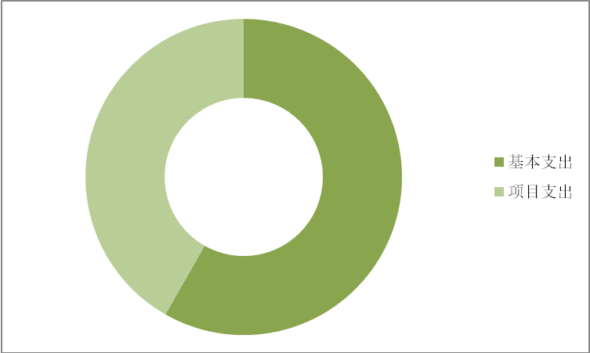
1、基本支出情况分析
2020年度基本支出153,695,512.86元，其中：工资福利支出121,699,472.71元，占基本支出的79.18%；商品和服务支出19,920,632.48元，占基本支出的12.96%；对个人和家庭的补助支出11,978,154.67元，占基本支出的7.99%；其他资本性支出（设备购置费）97,253.00元，占基本支出的0.06%。基本支出结构比例相对合理（详见下图）。
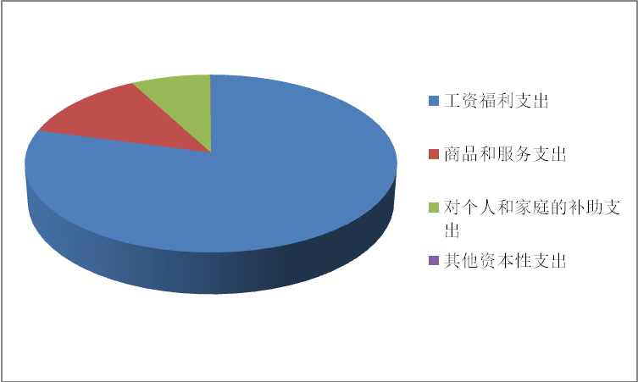
2、项目支出情况分析
2020年项目支出共110,202,227.33元，包括：①体育训练资金44,190,076.15元; ②用于体育事业的彩票公益金支出66,012,151.18元。主要用于承办各项比赛，改善基地生活、训练水平，队员伙食费、外训场租和水电费、训练场地维修、比赛差旅费、服装费等支出。
3、重点经济分类支出执行情况
“三公”经费总额为255,993.60元，公务用车购置及运行维护费255,993.60元。公务用车购置及运行维护费为公务车汽油费、过路桥及保管费、维修费、保险费、租车费。
二、绩效自评情况
（一）自评结论
自评90分，详情见自评表。
（二）履职效能分析
1.2020年比赛参赛成绩
受新冠肺炎疫情影响，东京奥运推延至2021年7月举办。中心各项目队伍国内最重要一次比赛完成情况为8金5银7铜，374分。奖牌贡献分别为：马术3金2银2铜、现代五项1金1铜、步枪1铜、手枪1金、飞碟1铜、大轮车中长组2铜、小轮车1金2银、男曲1金、攀岩1金1银。与上周期同期相比，今年的成绩略有提高（2016年中心年度成绩6金4银5铜，333分）。
冰雪项目在2020年共获得国际及全国锦标赛金牌7枚、银牌3枚、铜牌1枚，含第十四届全国冬运会金牌两枚的成绩。广东首次组团参加全国冬季运动会，运动员彭俊越获得雪橇项目2枚金牌，实现了我省冰雪项目的历史性突破
2.2020年训练备战工作措施
2020年的中心任务是：完成奥运任务，带动全运突破，全国重要比赛前三名项数及人数较上周期同期有提高。主要备战工作具体包括：一是加强奥运备战工作，建立完善科医团队，强化选拔、提高、抢位和保障等工作，实现跟踪、保障无缝对接，完成奥运争金夺牌任务。二是精细化推进项目运动员分类分层管理，重点完成突尖工作，努力打造冲金优项和冲金尖子。三是实施个体化训练方案，参照奥运模式，实施个体化攻关，以个体突破带动全面提高。四是加大实战化演练强度，打好年度比赛，全面提高各项目队伍的决战能力，占领夺牌冲金位置。五是大力支持国家备战冬奥会，积极向国家队输送优秀运动员。按照省体育局在北京冬奥会要“见人见牌”的目标要求，通过跨界跨项跨季选材、自身培养、俱乐部、省市共建、省外合作等方式方法，为国家队培养输送人才。
（三）管理效率分析
反映在预算编制、预算执行、信息公开、绩效管理、采购管理、资产管理、运行成本等方面的实施情况，分析存在问题和改进方向
1．我中心总体预算执行率为96.00%，总体情况较好。
2.预算、决算及时在省体育局网站公开。
3.“三公”经费预算总额为750,000.00元，实际发生为255,993.60元，公务用车购置及运行维护费255,993.60元。公务用车购置及运行维护费为公务车汽油费、过路桥及保管费、维修费、保险费、租车费。
4. 政府采购金额为44,418,800.00元,其中授予小微企业合同金额12,302,300.00元，占比为27.70%。
5. 资产管理方面，建立了有关制度，会计账与资产账核对相符。
（四）就部门整体支出绩效管理存在问题提出改进措施
1.部分专项资金支付率较低，例如支持备战冬奥会专项资金500.00万元，支出金额297.56万元，支付率不足60.00%。
2.由于政府采购流程过长，手续较为繁多，对支付效率造成了一定的影响。
改进措施：
1.为更好的进行资金的管理，内部控制小组牵头对资金进行监控。确保专项资金专账核算，专款专用。
2.做好预算管理，预算编制过程中本中心内部各部门间应该沟通协调, 预算编制与资产配置相结合、与具体工作相对应,按照批复的额度和开支范围执行预算。
3.由于政府采购招标工作流程较长影响支付进度的问题，通过在资金下达前先提前做好前期论证等工作，采购质保金改用其他方式提高资金的支付进度。
4.提升财务人员的工作水平,提高财务人员的工作效率,以提高资金的支付效率。
5.加强支出审批控制。明确支出的内部审批权限、程序、责任和相关控制措施。审批人在授权范围内审批，不得越权审批。
三、其他自评情况
无。

